兔子大学北京校区

**概要设计文档**

**基于SpringBoot + Vue的电子商城的设计与实现**

学 院： 计算机学院

专 业 名 称： 软件工程

学 生 姓 名： 忧伤大白兔

学 号： 00000001

完成日期： xxxx年 xx月xx日

目录

1. 引言 4

1.1目的 4

1.2 范围 4

1.2.1 系统目标 4

1.2.2 主要软件需求 4

1.2.3 软件设计约束、限制 4

1.3 参考资料 5

1.4版本信息 5

2.数据设计 5

2.1数据对象和形成的数据结构 5

2.1.1 地址表（address） 5

2.1.2 头像表（avatar） 5

2.1.3 轮播图表（carousel） 6

2.1.4 购物车表（cart） 6

2.1.5 分类表（category） 6

2.1.6 商品表（good） 6

2.1.7 商品-规格关联表（good_standard） 6

2.1.8 图标表（icon） 6

2.1.9 商品分类-图标关联表（icon_category） 7

2.1.10 订单-商品关联表（order_goods） 7

2.1.11 规格表（standard） 7

2.1.12 系统文件表（sys_file） 7

2.1.13 用户表（sys_user） 7

2.1.14 订单表（t_order） 7

2. 2 全局数据 8

3 体系结构设计 8

3.1数据和控制流复审 8

3.1.1 数据流图 8

3.1.2 控制流图 9

3.2 得出的程序结构 9

4.界面设计 10

4.1 登录页面 10

4.2 注册页面 10

4.3 主页 10

4.4 商品列表页 11

4.5 商品详情页 11

4.6 购物车页面 11

4.7 订单页面 11

4.8 个人中心页面 11

5、模块过程设计 12

5.1 用户管理模块 12

5.2 商品分类管理模块 12

5.3 订单管理模块 12

5.4 系统文件管理模块 12

# 1. 引言

## 1.1目的

该文档旨在确保系统需求得到完整、一致和准确的表达，通过对用户需求进行概括与分析，确定系统的功能和特性，提高系统的设计质量，并对系统各模块进行整体规划和分解。

## 1.2 范围

### 1.2.1 系统目标

  本系统的设计目标是提供一个完整的购物体验，包括商品浏览、下单、付款、发货等流程。系统的前端使用Vue框架实现，后端使用Spring Boot框架实现。系统主要功能包括商品管理、商品分类、订单管理、用户管理（分管理员和普通用户）、购物车管理等。在这个系统中，管理员可以管理商品和订单，普通用户可以注册、登录、查看商品并下单，购物车可以方便用户暂存购物商品。系统实现了基本的商品库存管理，商品分类管理和订单管理，且支持用户通过前台下单并在后台管理系统中查看订单状态。整个系统致力于提供一个简单易用、高效实用的电子商城平台，帮助商家更好地提供商品服务，圆满完成交易。

### 1.2.2 主要软件需求

该电子商城系统需要实现管理员、普通用户两个个主要角色的功能。管理员需要实现商品和订单管理，包括添加、修改、删除商品信息和查看、删除订单。普通用户需要实现注册、登录、商品浏览、购物车管理、下单、订单查询等功能。购物车需要支持商品添加、删除等操作。对于前端，需要实现简洁易用的页面和优秀的用户体验。对于后端，需要实现高效稳定的服务和容错机制。此外，还需要实现基于业务问题的数据分析和统计，以便于商家识别销售趋势和计划精细化营销策略。最终为商家和用户提供优质的电子商务服务。。

### 1.2.3 软件设计约束、限制

采用Spring Boot框架进行后端开发，前端采用Vue框架进行开发；需要实现基本的用户权限控制和数据安全保护机制；必须遵循开发过程中的测试、文档管理、流程管控等规范性要求。

## 1.3 参考资料

[1] 陈春雷.软件工程导论[M].北京：清华大学出版社,2019.

[2] 董家辉.软件需求工程[M].北京：国防工业出版社,2017.

[3] 韩震.软件系统分析与设计方法[M].北京：电子工业出版社,2018.

[4] Roger S. Pressman.软件工程：实践者的研究方法（第八版）[M].北京：机械工业出版社,2018.

## 1.4版本信息

|  |  |  |  |  |
| --- | --- | --- | --- | --- |
| **修改编号** | **修改日期** | **修改后版本** | **修改位置** | **内容概述** |
|  |  |  |  |  |

# 2.数据设计

本部分主要描述软件所涉及的外部数据的结构描述。如果数据以数据库文件呈现，则描述表的名称和表字段结构；如果数据以外部文件形式呈现，则要描述文件的内部结构。

## 2.1数据对象和形成的数据结构

### 2.1.1 地址表（address）

描述：地址表，用于存储用户的收货地址信息。

字段：id（主键）, link_user, link_address, link_phone, user_id。其中，link_user表示联系人，link_address表示具体地址，link_phone表示联系电话，user_id表示所属用户。

### 2.1.2 头像表（avatar）

描述：头像表，用于存储用户的头像。

字段：id（主键）, type, size, url, md5。其中，type表示文件类型，size表示文件大小，url表示文件路径，md5表示文件的md5值。

### 2.1.3 轮播图表（carousel）

描述：轮播图表，用于存储商品的轮播图信息。

字段：id（主键）, good_id, show_order。其中，good_id表示对应的商品id，show_order表示播放顺序。

### 2.1.4 购物车表（cart）

描述：购物车表，用于存储商品加入购物车的信息。

字段：id（主键）, count, create_time, good_id, standard, user_id。其中，count表示数量，create_time表示加入时间，good_id表示商品id，standard表示规格，user_id表示用户id。

### 2.1.5 分类表（category）

描述：分类表，用于存储商品分类的信息。

字段：id（主键）, name。其中，name表示类别名称。

### 2.1.6 商品表（good）

描述：商品表，用于存储商品的信息。

字段：id（主键）, name, description, discount, sales, sale_money, category_id, imgs, create_time, recommend, is_delete。其中，name表示商品名称，description表示描述，discount表示折扣，sales表示销量，sale_money表示销售额，category_id表示分类id，imgs表示商品图片，create_time表示创建时间，recommend表示是否推荐，is_delete表示是否删除。

### 2.1.7 商品-规格关联表（good_standard）

描述：商品规格表，用于存储商品规格信息。

字段：good_id, value, price, store。其中，good_id表示商品id，value表示规格名称，price表示该规格的价格，store表示该规格的库存。

### 2.1.8 图标表（icon）

描述：图标表，用于存储图标的信息。

字段：id（主键）, value。其中，value表示图标的识别码。

### 2.1.9 商品分类-图标关联表（icon_category）

描述：商品分类 - 图标关联表，用于存储商品分类与图标的关联信息。

字段：category_id, icon_id。其中，category_id表示分类id，icon_id表示图标id。

### 2.1.10 订单-商品关联表（order_goods）

描述：订单商品表，用于存储订单与商品的关联信息。

字段：id（主键）, order_id, good_id, count, standard。其中，order_id表示订单id，good_id表示商品id，count表示数量，standard表示规格。

### 2.1.11 规格表（standard）

描述：规格表，用于存储商品规格信息。

字段：goodId（主键）, value, price, store。其中，goodId表示商品id，value表示商品规格，price表示该规格的价格，store表示该规格的库存。

### 2.1.12 系统文件表（sys_file）

描述：系统文件表，用于存储系统文件的信息。

字段：id（主键）, name, type, size, url, is_delete, enable, md5。其中，name表示文件名称，type表示文件类型，size表示文件大小，url表示文件路径，is_delete表示是否删除，enable表示是否启用，md5表示md5值。

### 2.1.13 用户表（sys_user）

描述：用户表，用于存储用户的信息。

字段：id（主键）, username, password, nickname, email, phone, address, avatar_url, role。其中，username表示用户名，password表示密码，nickname表示昵称，email表示邮箱，phone表示手机号码，address表示地址，avatar_url表示头像链接，role表示角色。

### 2.1.14 订单表（t_order）

描述：订单表，用于存储用户的订单信息。

字段：id（主键）, order_no, total_price, user_id, link_user, link_phone, link_address, state, create_time。其中，order_no表示订单号，total_price表示总价，user_id表示用户id，link_user表示联系人，link_phone表示联系电话，link_address表示地址，state表示订单状态，create_time表示创建时间。

## 2. 2 全局数据

该用户相关数据：用户表（sys_user）、地址表（address）、头像表（avatar）。

商品相关数据：商品表（good）、商品规格表（good_standard）、规格表（standard）、分类表（category）、商品分类 - 图标关联表（icon_category）、订单商品表（order_goods）。

系统文件相关数据：系统文件表（sys_file）。

订单相关数据：订单表（t_order）。

其他：购物车表（cart）、图标表（icon）与上述表格有关联关系。

以上数据包括用户信息、商品信息、系统文件等各方面的数据，是该系统的核心数据。

# 3 体系结构设计

## 3.1数据和控制流复审

### 3.1.1 数据流图

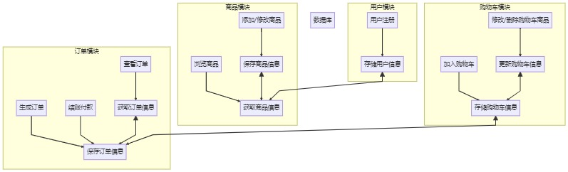

### 3.1.2 控制流图

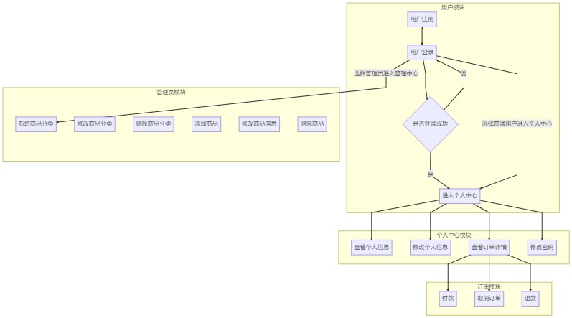

## 3.2 得出的程序结构

根据复审的数据流图，逐步得出软件的逻辑结构组成。利用优化思想，对软件结构图进行优化设计，得出模块层次结构适中的软件结构图。如下所示：

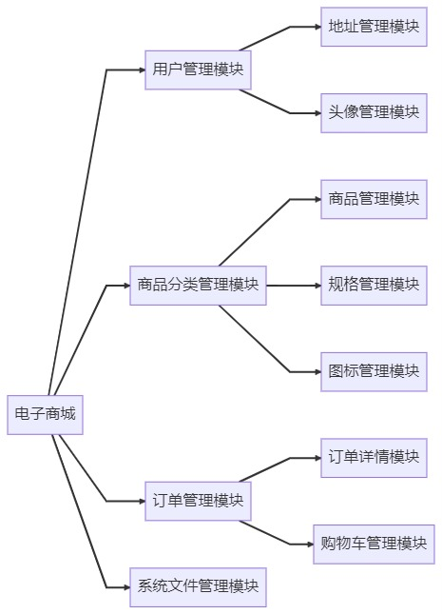

# 4.界面设计

## 4.1 登录页面

提供用户名和密码的输入框

提供登录按钮，点击登录后跳转到主页

## 4.2 注册页面

提供用户名、密码、确认密码的输入框

提供注册按钮，点击后将用户信息提交到服务器进行注册

提供已有账号，跳转登录的入口

## 4.3 主页

顶部有电商网站名称和搜索框

左侧提供商品分类栏，点击某一项可以查看该分类下的商品列表

右侧有购物车按钮和用户个人中心按钮

展示不同的海报或页面推荐的商品

## 4.4 商品列表页

显示该分类下所有商品的列表

展示商品的图片、名称、价格等

## 4.5 商品详情页

显示商品的封面、名称、规格、价格、销量等详细信息

提供立即购买、加入购物车的按钮

## 4.6 购物车页面

展示购物车中所有的商品、数量、价格、规格等信息

提供添加、移除、修改商品数量的操作

提供提交订单按钮

## 4.7 订单页面

提供订单列表和订单详情展示

展示订单的基本信息、商品、数量、价格、收货地址、下单时间、支付时间等信息

提供查看订单详情等操作

## 4.8 个人中心页面

展示用户信息，如头像、用户名、邮箱、手机号码等

提供修改个人信息、修改密码、退出登录的入口

展示用户的订单列表和相关操作

# 5、模块过程设计

## 5.1 用户管理模块

用户注册：用户输入用户名、密码，后台进行校验，若校验通过则保存用户信息到数据库

用户登录：用户输入用户名和密码，后台验证用户名和密码是否正确，若验证通过则跳转到主页

个人信息管理：用户可以查看和修改自己的个人信息，如修改密码、更换头像等

地址管理：用户可以添加、修改和删除自己的地址信息

## 5.2 商品分类管理模块

商品分类添加：管理员选择添加商品分类类型并输入分类名称、添加分类图标等信息，后台保存分类信息到数据库

商品分类修改：管理员选择修改商品分类类型，根据分类名称或分类 id 进行查询，后台更新分类信息到数据库

商品分类删除：管理员选择删除商品分类类型，根据分类名称或分类 id 进行查询，后台从数据库删除对应分类信息

商品管理：管理员可以添加、修改和删除商品，对商品进行分类、输入商品名称、价格、数量等信息，并添加商品图片和规格信息

规格管理：管理员可以添加、修改和删除商品规格类型，如颜色、尺寸等信息

## 5.3 订单管理模块

生成订单：用户在购物车页面提交订单，后台根据订单商品信息进行计算，生成订单并保存到数据库

订单详情：用户可以查看订单详情，如订单商品信息、订单状态、订单号等

购物车管理：用户可以添加、修改和删除购物车中的商品信息

## 5.4 系统文件管理模块

系统文件管理模块主要用来处理用户头像图片、商品图片等文件的上传、存储、读取和删除等操作